## **使用说明**

1 基本介绍

开发工具：Pycharm

后端框架：flask

数据库：Mysql

2 搭建环境

首先建立虚拟环境，在虚拟环境中安装项目所需的包

创建虚拟环境 virtualenv venv

激活虚拟环境 source venv/bin/activate

安装包 pip install -r requirements.txt

修改项目目录下config.py中的mysql配置，将其连接到自己的mysql数据库，数据库的配置如图2所示。

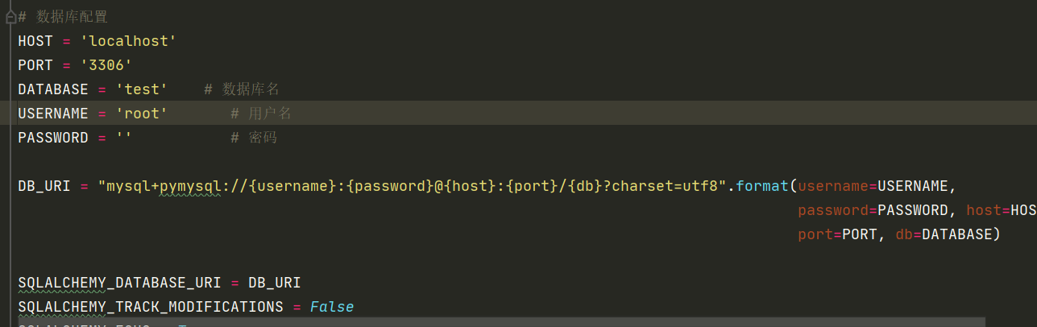

图2 数据库配置

Python 运行项目目录下app.py文件，可启动项目服务器如图3所示。

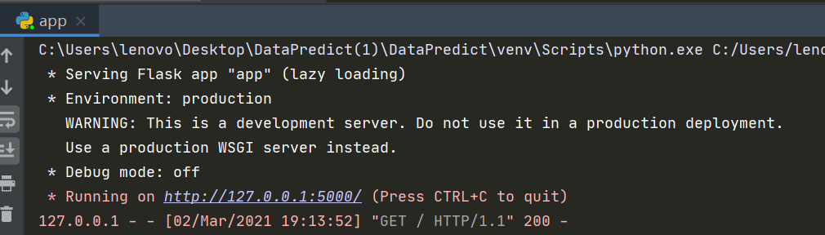

图3 启动项目服务器成功

第一次可在浏览器访问URL：<http://127.0.0.1:5000/model/create_all> 创建项目所需的表，如图4所示。

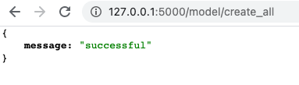

图4 创建所需表成功

然后访问URL：<http://127.0.0.1:5000> 进入首页，即可正常使用

其他URL：

<http://127.0.0.1:5000/predict> 调用模型，返回预测结果

http:// 127.0.0.1:5000/model/load_data 将数据集存入数据库

http:// 127.0.0.1:5000/model/train_model 使用数据集训练模型并序列化为pkl文件